**IFT3913 QUALITÉ DE LOGICIEL ET MÉTRIQUES – AUTOMNE 2019 – TRAVAIL PRATIQUE 2 : RAPPORT**

**Par : mike useni et soumaila keita**

**0.Introduction**

Ce travail a pour objectif d’étudier l’influence de la structure d’une classe sur le nombre d’erreurs de conception (NEC) attribuables à cette classe.

On va établir l’hypothèse selon laquelle la structure d’une classe influence le nombre d’erreurs comme hypothèse général du rapport.

ÉCHANTILLON DE DONNÉES

NOM : nombre de méthodes locales et héritées de la classe.

DIT : profondeur de la classe dans l’arbre d’héritage.

CAC : Nombre d’associations (incluant les agrégations) locales/héritées auxquelles participe une classe.

NEC : Il donne ainsi les valeurs de la métrique du nombre d’erreurs.

**1.Visualisation des métriques**

Pour bien visualise l’échantillon, on va calculer les informations pertinentes et crée boites à moustaches respective de nos métriques.

|  |  |  |  |  |
| --- | --- | --- | --- | --- |
|  | NOM | DIT | CAC | NEC |
| 1er quartile | 12 | 2 | 1 | 2,75 |
| Minimum | 7 | 1 | 1 | 0 |
| Médiane | 27,5 | 3 | 2 | 4 |
| Maximum | 177 | 9,5 | 11 | 10,875 |
| 3e quartile | 78 | 5 | 5 | 6 |
| Longueur | 66 | 3 | 4 | 3,25 |

On remarque grâce aux boites a moustache qu’aucune des variables (NOM, DIT, CAC, NEC) n est normalement distribuées Mais, pour le reste du travaille nous supposeront qu’elles sont **normalement** distribuées

**2. Évaluer une hypothèse**

On veut évaluer l’hypothèse selon laquelle les classes ayant un nombre de méthodes inférieur ou égal à 30 ont moins d’erreurs que celles ayant plus de 30 méthodes. Pour se faire on va devoir concevoir une étude empirique en 4 tapes.

**2.1 choix du type d’étude**

On cherche ici a validé ou invalide une hypothèse. On va donc opte pour une « **Expérience** » qui et un type d’étude qui consiste à manipule les variables pour étudier leur impact sur le résultat.

**2.2 définir et énoncer les hypothèses**

Les classes ayant un nombre de méthodes inférieur ou égal à 30 ont moins d’erreurs que celles ayant plus de 30 méthodes.

Cad pour « Ca » une classe avec (NOMa ≤ 30) et « Cb » une classe (NOMb > 30) alors NECa < NECb.

**2.3 définir et étudier les variables**

- Notre variable indépendante est NOM, le nombre de méthode d’une classe

(Ici en 2 groupes les « plus de 30 » et « les 30 et moins »).

- Notre variable dépendante est NEC, le nombre d’erreur dans une classe.

-on a avec ces 2 groupes, 2 intervalles alors le calcul de la moyenne pourrai aussi fournir des informations.

On obtient :

|  |  |
| --- | --- |
|  | Moyenne de NEC |
| NOM > 30 | 4,78571429 |
| NOM ≤ 30 | 3,3125 |

**2.4 interprétations**

On remarque que la moyenne de NEC est supérieure dans l’intervalle (NOM>30) et On en conclu donc que l’hypothèse étudié est valide.

**3. Étudie des corrélations individuelles**

On suppose que les valeurs des métriques NEC, NOM, DIT, CAC sont distribuées normalement comme dit dans l’énoncé, le coefficient de corrélation de Pearson (r) est une bonne mesure d’association.

On aura donc :

- Entre DIT et NEC la corrélation est 0,2253472 une corrélation faible donc la profondeur de la classe dans l’arbre d’héritage n’influe pas sur le nombre d’erreurs dans une classe.

- Entre CAC et NEC la corrélation est de 0,1561653 une corrélation faible donc le nombre d’associations (incluant les agrégations) locales/héritées auxquelles participe une classe n’influe pas sur le nombre d’erreurs dans une classe.

- Entre NOM et NEC la corrélation est 0,33617905 une corrélation faible donc nombre de méthodes locales et héritées de la classe n’influe pas sur le nombre d’erreurs dans une classe.

**4. Évaluation des hypothèses a, b et c**

On veut évaluer les 3 hypothèses suivant :

a) Le nombre d’erreurs est une fonction linéaire du NOM

b) Le nombre d’erreurs est une fonction linéaire du DIT

c) Le nombre d’erreurs est une fonction linéaire du CAC

**4.1 choix du type d’étude**

Dans le 3 cas on veut valide ou invalide une hypothèse donc le type d’étude choisie sera le même pour les 3 cas. Le type est « **Expérience** ».

**4.2 définir et énoncer les hypothèses**

Les3 hypothèse nous sont déjà donne. Il faut vérifie que le nombre d’erreur est une fonction linéaire de NOM, DIT et CAC.

**4.3 définir et étudier les variables**

On va calcule les différentes fonctions linéaires en utilisant le diagramme a point pour chaque métrique avec NEC.

A)

a = 0,0138

b = 3,3022

Y = 0,0138x + 3,3022

B)

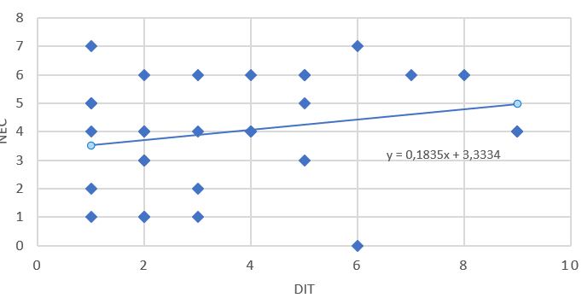

a = 0,1835

b = 3,3334

Y = 0,1835x + 3,3334

C)

a = 0,091

b = 3,6813

Y = 0,091x+3,6813

**2.4 interprétations**

Les 3 hypothèse sont **valide** parce qu’il existe pour chacun une fonction linaire qui met en relation la métrique NEC avec la métrique donnée. Il important aussi de note que les variables aberrantes ont été garde pour obtenir les différents diagrammes et qu’elle affecte considérablement les fonctions obtenues.

**5.conclusion**

On peut généralement déduire des études effectue dans se travaille que le nombre erreur dans une classe (NEC) est influence par la structure de la classe selon qu’il y a plus ou moins de méthode, de couplage ou d’héritage, validant ainsi l’hypothèse général de notre rapport. Même s’il convient à la suite des approximations comme le fait de suppose que les valeurs des métriques sont distribuées normalement et les différentes variables aberrantes garde dans l’étude, de nuance les résultats obtenus.